23-12-21

* Java interface
* RemoteControl / Audio / Tv 예제

인터페이스에서는 다 공개다.

Class는 다중상속이 불가했는데,

Interface는 다중인터페이스로 가능하다(두개의 인터페이스를 하나의 클래스로 사용할수있다는 것

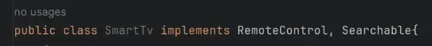

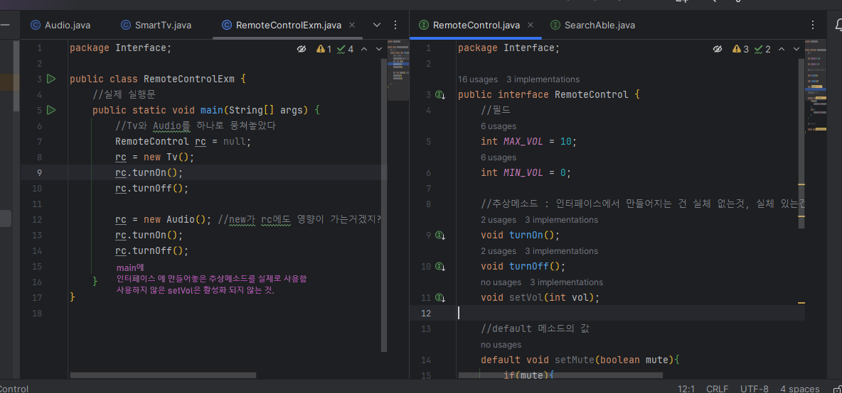  
실행은 무조건 메인함수에서!

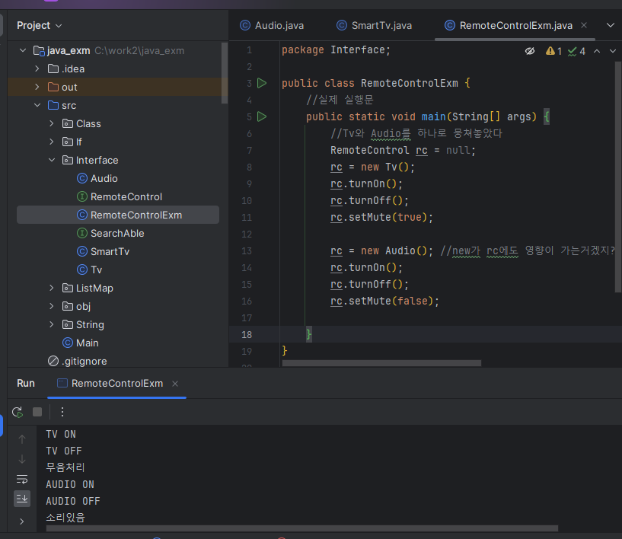 

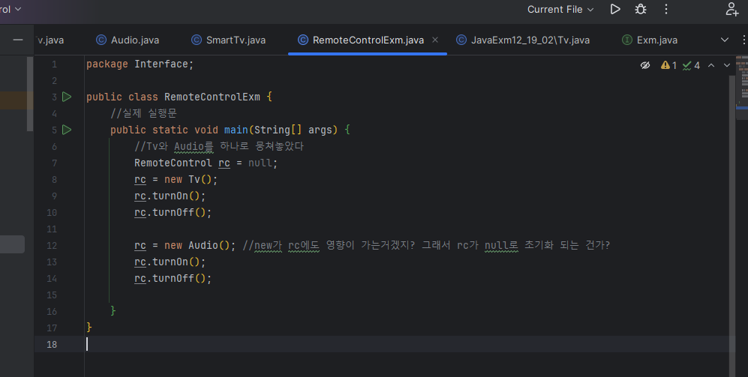  
RemoteControl 이라는 interface를 rc라고 부를 거다 거기에 null을 넣은 것(null넣지 않아도 작동됨)  
그리고 rc를 new TV()라는 class로 정의 하면 새롭게 정의된 것이다  
그리고 그 안에 메소드를 실행한 것 -> 그러면 그 안에 출력 값 설정해 놓은 것들이 출력됨

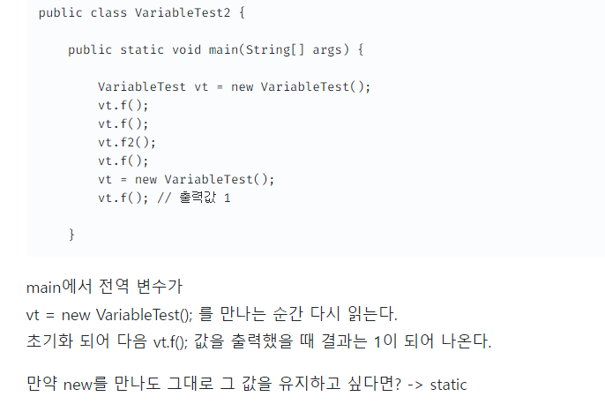

* Car / Tire 예제

//변수의 다형성 인터페이스 상에서 진행

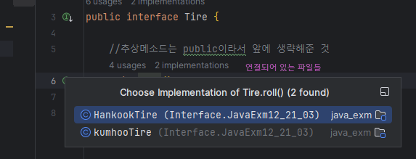

* Driver / Taxi / Bus 예제

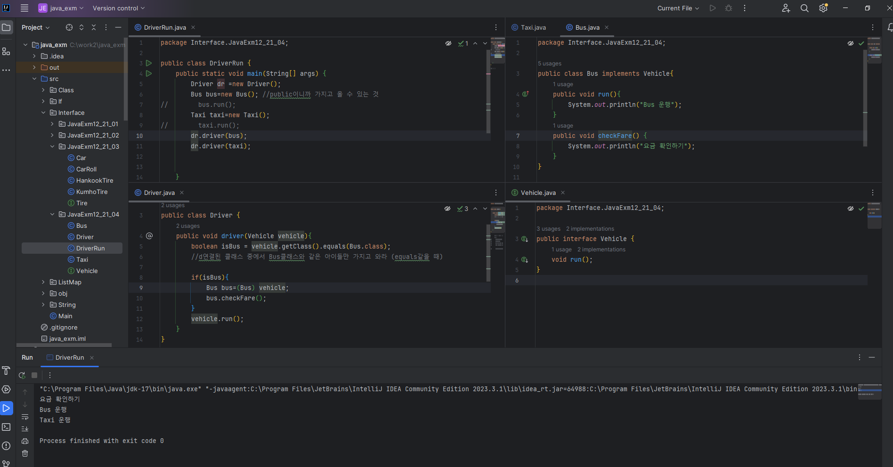  
//인터페이스 연결해줘야 하고, 드라이버에 불러올 수 있는 상태로 만들어 놓아야 출력이 된다

getValue

getter

setter

* JavaExm12_21_03 > Car / CarRoll / HankookTire / Tire

tires[i].roll();

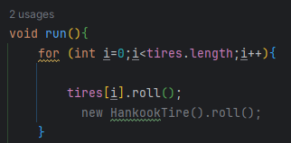

인터페이스를 변수처럼 사용

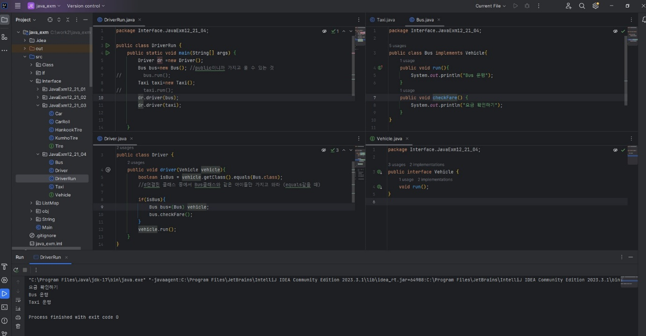

* JavaExm12_21_05

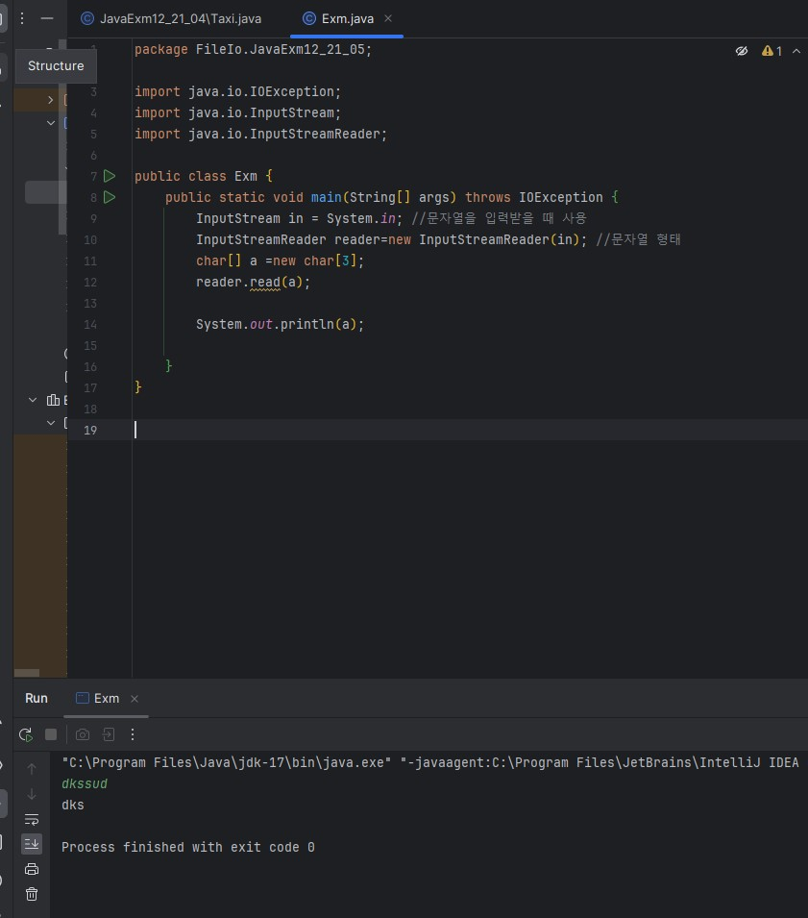 

//인터페이스 연결해줘야 하고, 드라이버에 불러올 수 있는 상태로 만들어 놓아야 출력이 된다

* JavaExm12_21_04

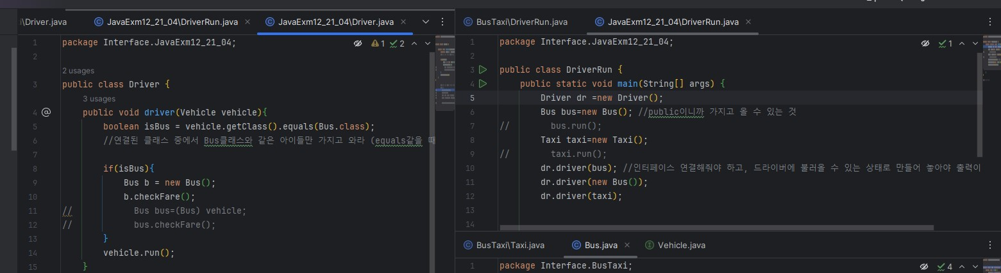

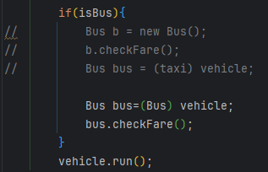  
bus로 형변환 해준 것.